吴忠市中电投宁夏能源铝业青鑫炭素有限公司企业端与国发平台基本信息、验收记录不一致，详见下图：

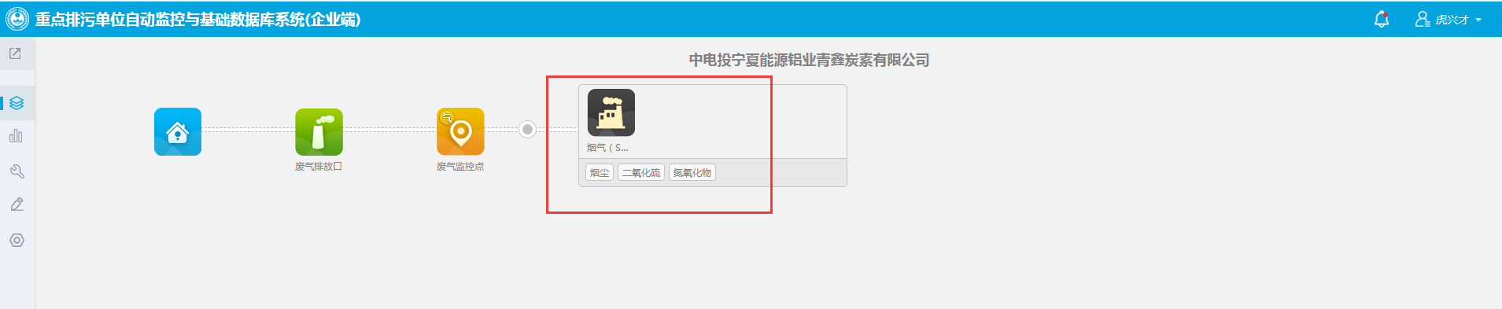

企业端基本信息

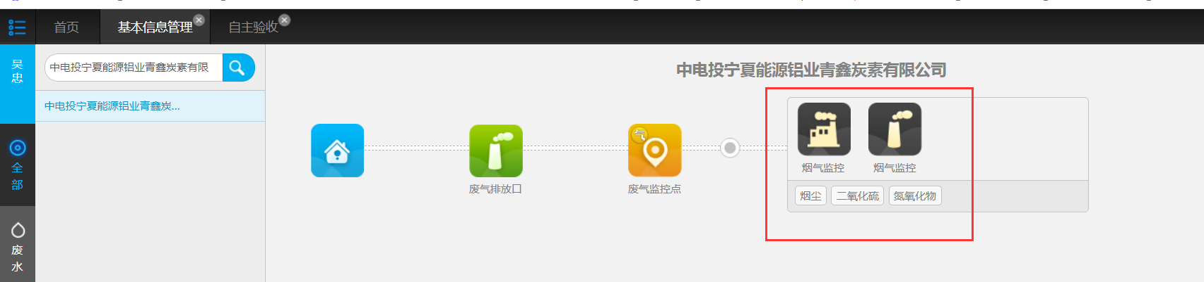

国发平台基本信息

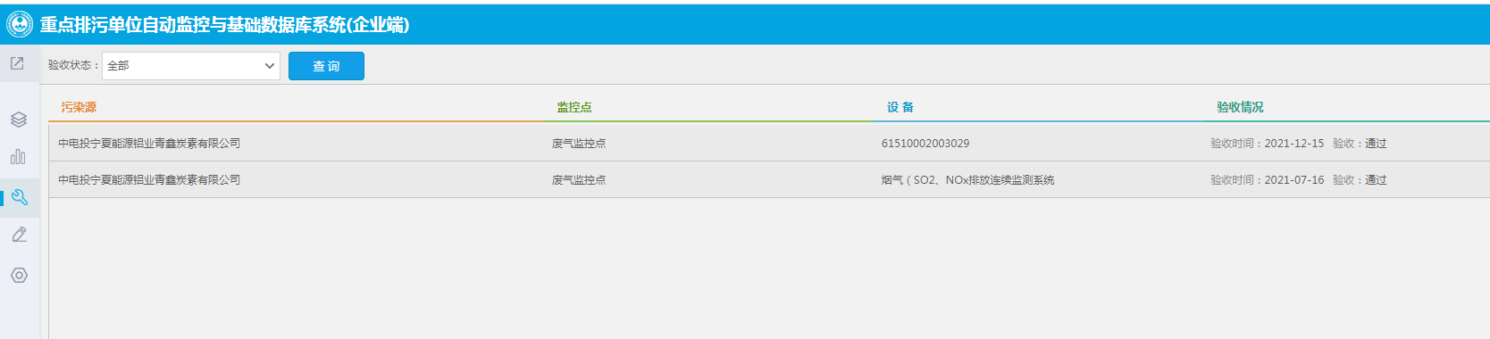

企业端验收记录

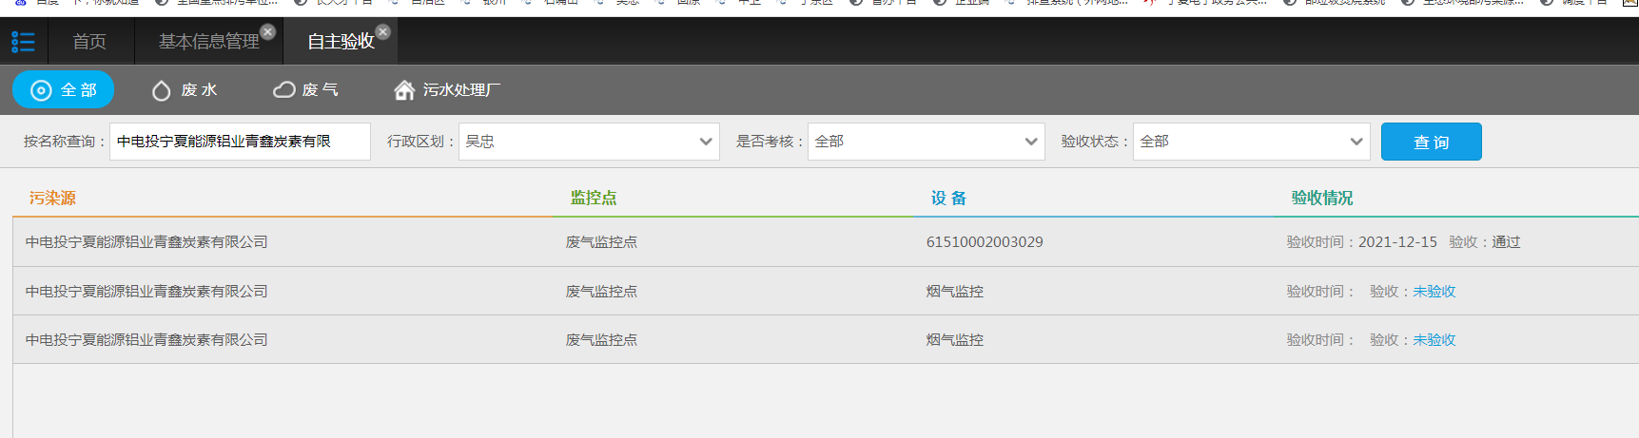

国发平台验收记录

ps_id 8ac0438f7bec59d2017d18842723642b

企业端帐号：13895516421

密码：Qxts@7615

平台：http://10.64.195.15:8080/jointos/app

test

G%%H2A9qTj4

先连222.75.161.242:6633 用户：adminexch 密码s*d4daUr4%G在连10.64.31.10:6635 用户：admincomm 密码：3tmw8%wDR%q 然后打开谷歌浏览器收藏夹吴忠市即可登录吴忠国发平台

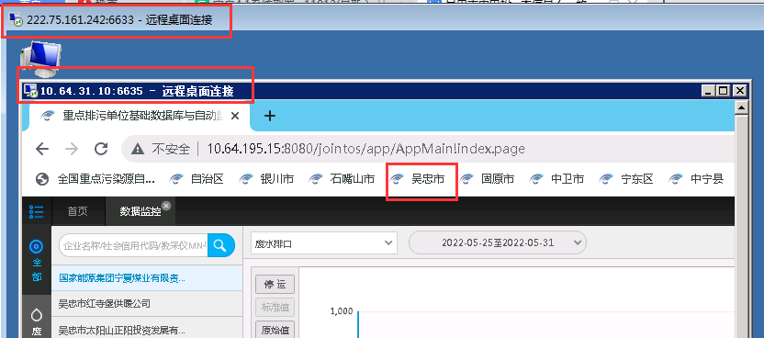

吴忠市数据库：10.64.195.17:6635 用户：admindb 密码：cR7g*9e6PP!

sa

z#8pZp$W8tQ